SPRZEDAWCA st. III
NAUCZANIE ZDALNE
OBSŁUGA KLIENTA
Violetta Kuklińska – Woźny

4.URZĄDZENIA FISKALNE
Na końcu materiału zadanie do wykonania.
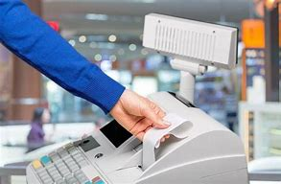
Do podstawowych obowiązków pracownika zatrudnionego na stanowisku kasjera należy:
- Inkasowanie za pomocą kasy rejestracyjnej należności od klientów,
- Przyjmowanie należności w formie gotówkowej i bezgotówkowej,
- Wydawanie potwierdzenia zainkasowania należności w formie paragonów z kas fiskalnych lub faktur
- Sprawdzanie znaków pieniężnych i bezgotówkowych form płatności, aby uniknąć fałszerstw
- Rozliczanie kasy i przekazywanie utargów.
WYPOSAŻENIE STANOWISKA KASOWEGO
Miejscem pracy kasjera jest stanowisko kasowe. Strefa kasy może być różnie zorganizowana, zależy, wielkości jednostki handlowej, rodzaju sprzedawanego asortymentu i natężenia ruchu w placówce handlowej.
Podstawowym wyposażeniem stanowiska kasowego jest kasa rejestrująca (kasa fiskalna).
KASA FISKALNA
Umożliwia precyzyjną rejestrację sprzedaży, podsumowanie należności i wydanie klientowi dowodu zakupu. Ułatwia rozliczenia związane z podatkiem VAT. Kasa jest urządzeniem, które może stanowić niezależne wyposażenie stanowiska kasowego lub może być sprzężona z innymi urządzeniami, np. z wagą elektroniczną.
Każda kasa o charakterze fiskalnym powinna mieć określoną konstrukcję. W skład kasy muszą wchodzić:
- Pamięć fiskalna
- Urządzenie drukujące wszystkie dokumenty dopuszczone programem pracy kasy
- Wyświetlacze lub monitory dla kasjera i klienta
- Procesor, klawiatura
- Obudowa z plombą ołowianą zabezpieczającą przez uszkodzeniem i dostępem osób niepowołanych
- Zasilanie bateryjne, sieciowo – bateryjne, akumulatorowe lub sieciowo akumulatorowe.
Kasy fiskalne mogą być wyposażone w dodatkowe elementy, np. szuflady na pieniądze, skanery, testery banknotów.
Urządzenia te muszą mieć możliwość drukowania paragonów fiskalnych dla każdej sprzedaży, raportów fiskalnych dobowych i okresowych. Mogą również sporządzać faktury VAT. Wszystkie dokumenty drukowane przez kasy muszą być napisane w języku polskim.
W praktyce spotykamy się z różnymi urządzeniami fiskalnymi:
- kasy elektroniczne proste jednostanowiskowe ECR (Electronic Cash Register) Umożliwiają one zaprogramowanie niewielkiej liczby artykułów ( 200 – 1500), dlatego najczęściej spotyka się je w kioskach lub średnich sklepach,
- w większych jednostkach handlowych obsługujących wielu klientów z rozbudowaną bazą towarową i dużą liczbą kasjerów, są stosowane kasy systemowe. Mają one możliwość współpracy z urządzeniami dodatkowymi, których zadaniem jest ułatwienie obsługi klienta. Do urządzeń dodatkowych zaliczamy drukarki zewnętrzne, czytnik kart magnetycznych, terminale płatnicze. Kasy tego typu mogą być również połączone z komputerem,
- kasy komputerowe typu POS, nazywane inaczej EPOS (Electronic Point of Sale). Kasy najbardziej rozbudowane i najbardziej uniwersalne. Te kasy to specjalizowane komputery, na których zainstalowano oprogramowanie do rejestracji sprzedaży,
- kasy specjalne, wyposażone w oprogramowanie, które wyklucza wykorzystanie ich we wszystkich jednostkach handlowych. Przykładem kasy specjalnej jest kasa bileterka. Można ją spotkać w multikinach oraz w autobusach komunikacji miejskiej.
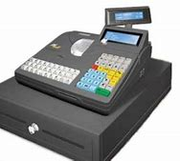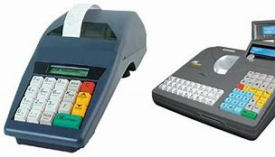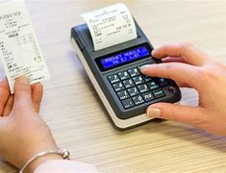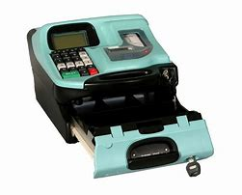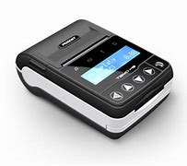

BOKS KASOWY
W sklepach samoobsługowych stanowiska kasowe są zorganizowane w formie boksu kasowego bez przesuwającej się taśmy lub z przesuwnym taśmociągiem. Układ boksu może być różny. W dużych sklepach są montowane boksy kasowe w układzie tzw. tandemu, czyli obsługującego klientów z obu stron. Wszystkie boksy, niezależnie od stosowane modelu, są wyposażone w komory do pakowania zakupów.
Boks kasowy może być wyposażony w wiele urządzeń pomocniczych i akcesoriów zapewniających sprawną obsługę klienta oraz ułatwiających pracę kasjerowi.
Do takich akcesoriów zaliczamy:
- półeczkę do wykładania pieniędzy
- słupki z numerem kasy – świecą się, gdy kasa jest czynna
- dystrybutor toreb
- przekładki do odseparowania na taśmie towarów poszczególnych klientów
- bramki przykasowe zamykające przejście, gdy kasa jest nieczynna
- bramki antykradzieżowe
- przyciski antynapadowe
- urządzenia do ekspozycji drobnych towarów
- pocztę pneumatyczną
Obowiązkiem kasjera jest dbanie o boks kasowy. Powinien on systematycznie czyścić taśmę transportową, szybko reagować na rozlanie płynów, rozsypanie towarów podczas obsługi klienta. Brak dbałości ze strony kasjera może spowodować uszkodzenie mechanizmu napędowego taśmy.
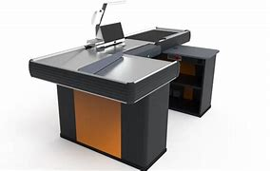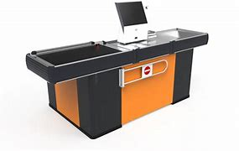

INNE URZĄDZENIA USPRAWNIAJĄCE PRACĘ KASJERA
Spośród urządzeń usprawniających pracę kasjera należy wymienić:
Czytnik kodów kreskowych
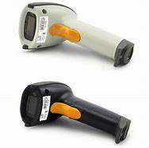

Czytnik kart płatniczych
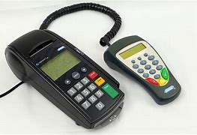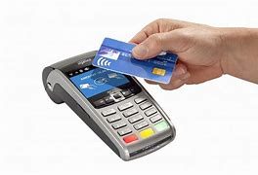

Tester do weryfikacji banknotów
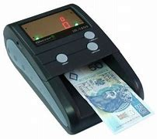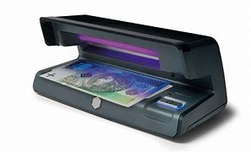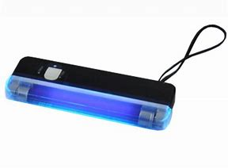
Po zapoznaniu się z materiałem urządzenia fiskalne w terminie do 03.02.2021r. proszę udzielić odpowiedzi na następujące pytania. Pracę należy wykonać na komputerze w WORD i przesłać na mojego maila: viola300@autograf.pl
UWAGA
Praca kopiowane z materiałów i z Internetu nie będę sprawdzane.

- W jakich jednostkach handlowych są stosowane kasy systemowe?
- Podaj przykład kasy specjalnej. W jakich miejscach kasa ta ma zastosowanie
- W jakie urządzenia powinien być wyposażony kasjer?
- Jaki typ kasy fiskalnej zaliczamy do najbardziej uniwersalnej?
- W jakie akcesoria powinien być wyposażony boks kasowy?

